Energetikai korszerűsítés Kesztölc község önkormányzatának polgármesteri hivatalán
2018. január 10.
Kesztölc Község Önkormányzata a a TOP-3.2.1- 15-KO1- 2016-00027 számú pályázaton 84,49 millió forint támogatást nyert a polgármesteri hivatal energetikai korszerűsítésre, 100%-os intenzitással.
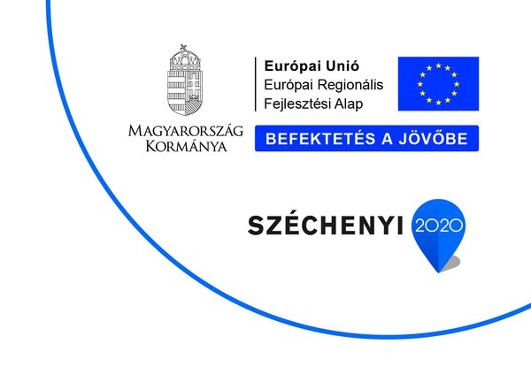
A fejlesztéssel az önkormányzat célja az energiahatékonyság növelése és a környezeti ártalmak csökkentése. A projektben a község polgármesteri hivatala lesz korszerűsítve, melynek során az épület azbesztmentesítése mellett épület szerkezete szigetelésre, a nyílászárók modernizálásra kerülnek. Az önkormányzat saját energiafogyasztásának fedezésére napelemes rendszer és kondenzációs kazánok kerülnek kiépítésre. A pályázat keretén belül kötelezően meg kell valósítani egy új akadálymentes wc és rámpa kialakítását is. A munkálatok várhatóan 2018 augusztus végére fejeződnek be.

